Министерство науки и высшего образования Российской Федерации
Пензенский государственный университет
Кафедра «Вычислительная техника»

ОТЧЕТ
по лабораторной работе № 5
по курсу «Программирование на языке Java»
на тему «Многопоточность в Java»
Вариант 2

Выполнили
студенты группы 22ВВП1:
Зубриянова А.А.
Кондратьева В.И.

Приняли:
Карамышева Н.С.
Юрова О.В.

Пенза 2025
Цель работы
Научиться создавать многопоточные приложения c использованием стандартных средств языка Java.
Лабораторное задание
Модифицировать приложение из предыдущей лабораторной работы, реализовав вычисление определенного интеграла в нескольких дополнительных потоках (число потоков определяется номером варианта), снимая нагрузку с основного потока и предотвращая "подвисание" графического интерфейса. Варианты с номерами до 5 включительно реализуют многопоточность путем наследования от класса Thread, остальные реализуют интерфейс Runnable.
Описание метода решения задачи
В обработчике нажатия кнопки Вычислить вместо вычисления результата добавили создание двух нитей. Для работы с нитями создали класс MyThread. Весь интервал (от нижней границы до верхней) мы делим пополам, чтобы каждая нить обрабатывала свою часть диапазона. При создании нити в конструктор передаем имя нити, нижнюю границу, верхнюю границу и шаг. Таким образом, нити параллельно считают результат для своего отрезка. По окончании их работы, с помощью метода getResult() возращаем в основную нить результаты вычислений и суммируем их, получая итоговый результат.
Листинг
InvalidNumberException.java
package my.lab1java;
public class InvalidNumberException extends Exception {
public InvalidNumberException() {
super("Invalid number");
}
// Конструктор с сообщением
public InvalidNumberException(String message) {
super(message);
}
}

RecIntegral.java
package my.lab1java;

import java.io.Serializable;

public class RecIntegral implements Serializable{
private String lower_limit;
private String upper_limit;
private String step;
private String result;

public RecIntegral(String lower_limit, String upperLimit, String step, String result) throws InvalidNumberException{
double d_lower_limit = Double.parseDouble(lower_limit);
double d_upperLimit = Double.parseDouble(upperLimit);
double d_step = Double.parseDouble(step);

if (d_lower_limit < 0.000001 || d_lower_limit > 1000000 || d_upperLimit < 0.000001 || d_upperLimit > 1000000 || d_step < 0.000001 || d_step > 1000000) {
throw new InvalidNumberException("Значения должны быть в диапазоне от 0.000001 до 1000000");
}
if (d_lower_limit > d_upperLimit){
throw new InvalidNumberException("Значение верхней границы должно быть больше значения нижней границы");
}

this.lower_limit = lower_limit;
this.upper_limit = upperLimit;
this.step = step;
this.result = result;
}
public String[] ret()
{
return new String[]{lower_limit,upper_limit,step,result };
}
}
lab1java.java
package my.lab1java;

//import java.io.PrintStream;
import javax.swing.JOptionPane;
import javax.swing.table.DefaultTableModel;
import java.awt.Color;
import java.awt.Font;
import javax.swing.table.DefaultTableCellRenderer;
import javax.swing.SwingConstants;
import java.awt.Dimension;

import java.util.LinkedList;

import javax.swing.JFileChooser;
import javax.swing.filechooser.FileNameExtensionFilter;

import java.io.*;

public class lab1java extends javax.swing.JFrame {

/**
* Creates new form lab1java
*/

DefaultTableModel model;

public lab1java() {
initComponents();
getContentPane().setBackground(new Color(119, 217, 234)); // цвет фона
jTable1.getTableHeader().setFont(new Font("SimSun", Font.BOLD, 12)); // шрифт шапки таблицы
//заголовок таблицы по центру
DefaultTableCellRenderer headerRenderer = new DefaultTableCellRenderer();
headerRenderer.setHorizontalAlignment(SwingConstants.CENTER);
jTable1.getTableHeader().setDefaultRenderer(headerRenderer);

jTable1.setRowHeight(25);// высота строк таблицы
jTable1.getTableHeader().setPreferredSize(new Dimension(100, 30)); // высота шапки таблицы

model = (DefaultTableModel) jTable1.getModel();
}

/**
* This method is called from within the constructor to initialize the form.
* WARNING: Do NOT modify this code. The content of this method is always
* regenerated by the Form Editor.
*/
@SuppressWarnings("unchecked")

LinkedList<RecIntegral> list = new LinkedList<>();
private void jButton1ActionPerformed(java.awt.event.ActionEvent evt) {
// TODO add your handling code here:
String lowerLimit = jTextField1.getText();
String upperLimit = jTextField2.getText();
String step = jTextField3.getText();
String result = "";
if (!lowerLimit.equals("") && !upperLimit.equals("") && !step.equals("")){
// Получение количества строк и столбцов таблицы
int rowCount = model.getRowCount();
//int columnCount = model.getColumnCount();
// Очищение текстовых полей
jTextField1.setText("");
jTextField2.setText("");
jTextField3.setText("");
try{
RecIntegral row = new RecIntegral(lowerLimit, upperLimit, step, result);

model.insertRow(rowCount, new Object[]{
lowerLimit,
upperLimit,
step,
result
});

list.add(row);
}
catch (InvalidNumberException e) {
// Обработка исключения: показываем диалоговое окно с предупреждением
JOptionPane.showMessageDialog(lab1java.this, "Ошибка: " + e.getMessage(), "Некорректные данные", JOptionPane.WARNING_MESSAGE);
}
}
else{
JOptionPane.showMessageDialog(lab1java.this, "Заполните пустые поля!");
//jTextField1.grabFocus(); //перемещение курсора на указанное поле (jTextField1)
}
}

private void jButton2ActionPerformed(java.awt.event.ActionEvent evt) {
// TODO add your handling code here:
if (jTable1.getSelectedRow() == -1){
JOptionPane.showMessageDialog(lab1java.this, "Выберите строку в таблице для удаления");
return;
}

int selectedRow = jTable1.getSelectedRow();
//удаляем выбранную строку из таблицы
model.removeRow(jTable1.getSelectedRow());
//удаляем выбранную строку из списка
list.remove(selectedRow);

}

private void jButton3ActionPerformed(java.awt.event.ActionEvent evt) {
// TODO add your handling code here:
if (jTable1.getSelectedRow() == -1){
JOptionPane.showMessageDialog(lab1java.this, "Выберите строку в таблице для вычислений");
return;
}
int currentRow = jTable1.getSelectedRow();
String s_lowerLimit = jTable1.getValueAt(currentRow, 0).toString();
String s_upperLimit = jTable1.getValueAt(currentRow, 1).toString();
String s_step = jTable1.getValueAt(currentRow, 2).toString();
double lowerLimit = Double.parseDouble(s_lowerLimit);
double upperLimit = Double.parseDouble(s_upperLimit);
double step = Double.parseDouble(s_step);

double half = ((upperLimit - lowerLimit)/2) + lowerLimit;
System.out.println("half = " + half);

MyThread thread1 = new MyThread("Thread1", lowerLimit, half, step);
MyThread thread2 = new MyThread("Thread2", half, upperLimit, step);
thread1.start(); // Запуск первого потока
thread2.start(); // Запуск второго потока

try {
thread1.join(); // Ожидание завершения первого потока
thread2.join(); // Ожидание завершения второго потока
}
catch (InterruptedException ex) {
System.out.println("Главный поток был прерван во время ожидания потоков!");
Thread.currentThread().interrupt(); // Восстанавливаем флаг прерывания
}

double result1 = thread1.getResult(); // Получаем результат
System.out.println("Result of Thr1: " + result1);

double result2 = thread2.getResult(); // Получаем результат
System.out.println("Result of Thr2: " + result2);

double summa = result1 + result2;
System.out.println("Result of Threads: " + summa);

try{
RecIntegral updatedRec = new RecIntegral(s_lowerLimit, s_upperLimit, s_step, Double.toString(summa));
model.setValueAt(summa, currentRow, 3);
list.set(currentRow, updatedRec);
}
catch (InvalidNumberException e){
JOptionPane.showMessageDialog(lab1java.this, "Ошибка: " + e.getMessage(), "Некорректные данные", JOptionPane.WARNING_MESSAGE);
}
}
private void jButton4ActionPerformed(java.awt.event.ActionEvent evt) {
// TODO add your handling code here:
//Удаляем всю таблицу
model.setRowCount(0);

}

private void jButton5ActionPerformed(java.awt.event.ActionEvent evt) {
// TODO add your handling code here:

// for (RecIntegral retu: list){
// model.addRow(retu.ret());
// }

for (int i = 0; i < list.size(); i++){
model.addRow(list.get(i).ret());
}
}

private void jButton6ActionPerformed(java.awt.event.ActionEvent evt) {
// TODO add your handling code here:
// ЗАГРУЗКА ТЕКСТОВОГО ФАЙЛА
JFileChooser openDialog = new JFileChooser();
openDialog.setDialogTitle("Выберите текстовый файл");
// сделали фильтр, чтобы только txt файлы можно было открыть
openDialog.setFileFilter(new FileNameExtensionFilter("Текстовый файл", "txt"));
// если нажали open в диалоговом окне
if (openDialog.showOpenDialog(this) == JFileChooser.APPROVE_OPTION){
File file = openDialog.getSelectedFile();
try (BufferedReader reader = new BufferedReader(new FileReader(file))){
// очищаем список и таблицу перед заполнением
list.clear();
model.setRowCount(0);
String line;
while ((line = reader.readLine()) != null){
String[] parts = line.split(" "); // разделитель - пробел

// создаем объект RecIntegral и добавляем в список
try{
String result = (parts.length > 3) ? parts[3] : "";
RecIntegral rec = new RecIntegral(parts[0], parts[1], parts[2], result);
list.add(rec);

// Добавляем строку в таблицу
model.addRow(new String[]{parts[0], parts[1], parts[2], result});
}
catch (InvalidNumberException e){
JOptionPane.showMessageDialog(this, "Ошибка: " + e.getMessage(), "Ошибка", JOptionPane.WARNING_MESSAGE);
}
}
JOptionPane.showMessageDialog(this, "Файл успешно загружен!", "Загрузка", JOptionPane.INFORMATION_MESSAGE);
}
catch (IOException ex){
javax.swing.JOptionPane.showMessageDialog(this, "Ошибка при загрузке файла: " + ex.getMessage(), "Ошибка", javax.swing.JOptionPane.ERROR_MESSAGE);
}
}
}

private void jButton7ActionPerformed(java.awt.event.ActionEvent evt) {
// TODO add your handling code here:
// ЗАГРУЗКА БИНАРНОГО ФАЙЛА
JFileChooser openDialog = new JFileChooser();
openDialog.setDialogTitle("Открыть бинарный файл");
openDialog.setFileFilter(new FileNameExtensionFilter("Бинарный файл", "bin"));

if (openDialog.showOpenDialog(this) == JFileChooser.APPROVE_OPTION) {
File file = openDialog.getSelectedFile();

try (ObjectInputStream ois = new ObjectInputStream(new FileInputStream(file))) {
// Считываем список из файла
list = (LinkedList<RecIntegral>) ois.readObject();

model.setRowCount(0); // очищаем таблицу

for (RecIntegral rec : list) {
model.addRow(rec.ret());
}
JOptionPane.showMessageDialog(this, "Файл успешно загружен!", "Загрузка", JOptionPane.INFORMATION_MESSAGE);
}
catch (IOException | ClassNotFoundException ex) {
JOptionPane.showMessageDialog(this, "Ошибка при загрузке файла: " + ex.getMessage(), "Ошибка", JOptionPane.ERROR_MESSAGE);
}
}
}

private void jButton8ActionPerformed(java.awt.event.ActionEvent evt) {
// TODO add your handling code here:
// СОХРАНЕНИЕ ТЕКСТОВОГО ФАЙЛА
JFileChooser openDialog = new JFileChooser();
openDialog.setDialogTitle("Сохранить как текстовый файл");
// сделали фильтр, чтобы только txt файлы можно было открыть
openDialog.setFileFilter(new FileNameExtensionFilter("Текстовый файл", "txt"));
//int result = openDialog.showOpenDialog(this);
// если нажали open в диалоговом окне
if (openDialog.showOpenDialog(this) == JFileChooser.APPROVE_OPTION){
File file = openDialog.getSelectedFile();
try (BufferedWriter writer = new BufferedWriter(new FileWriter(file))){
for (RecIntegral rec : list){
// Сохраняем каждую строку, разделяя элементы пробелами
writer.write(rec.ret()[0] + " " + rec.ret()[1] + " " + rec.ret()[2] + " " + rec.ret()[3]);
writer.newLine(); // добавляем перевод строки
}
JOptionPane.showMessageDialog(this, "Файл успешно сохранен!", "Сохранение", JOptionPane.INFORMATION_MESSAGE);
}
catch (IOException ex){
javax.swing.JOptionPane.showMessageDialog(this, "Ошибка при сохранении файла: " + ex.getMessage(), "Ошибка", javax.swing.JOptionPane.ERROR_MESSAGE);
}
}
}

private void jButton9ActionPerformed(java.awt.event.ActionEvent evt) {
// TODO add your handling code here:
// СОХРАНЕНИЕ БИНАРНОГО ФАЙЛА
JFileChooser openDialog = new JFileChooser();
openDialog.setDialogTitle("Сохранить как бинарный файл");
openDialog.setFileFilter(new FileNameExtensionFilter("Бинарный файл", "bin"));

if (openDialog.showSaveDialog(this) == JFileChooser.APPROVE_OPTION){
File file = openDialog.getSelectedFile();

try (ObjectOutputStream oos = new ObjectOutputStream(new FileOutputStream(file))){
// Сериализуем весь список сразу
oos.writeObject(list);
JOptionPane.showMessageDialog(this, "Файл успешно сохранен!", "Сохранение", JOptionPane.INFORMATION_MESSAGE);
}
catch (IOException ex){
JOptionPane.showMessageDialog(this, "Ошибка при сохранении файла: " + ex.getMessage(), "Ошибка", JOptionPane.ERROR_MESSAGE);
}
}
}
/**
* @param args the command line arguments
*/
public static void main(String args[]) {
java.awt.EventQueue.invokeLater(new Runnable() {
public void run() {
new lab1java().setVisible(true);
}
});
}

// Variables declaration - do not modify
private javax.swing.JButton jButton1;
private javax.swing.JButton jButton2;
private javax.swing.JButton jButton3;
private javax.swing.JButton jButton4;
private javax.swing.JButton jButton5;
private javax.swing.JButton jButton6;
private javax.swing.JButton jButton7;
private javax.swing.JButton jButton8;
private javax.swing.JButton jButton9;
private javax.swing.JLabel jLabel1;
private javax.swing.JLabel jLabel2;
private javax.swing.JLabel jLabel3;
private javax.swing.JScrollPane jScrollPane1;
private javax.swing.JTable jTable1;
private javax.swing.JTextField jTextField1;
private javax.swing.JTextField jTextField2;
private javax.swing.JTextField jTextField3;
// End of variables declaration
}

MyThread.java

package my.lab1java;

import javax.swing.JOptionPane;

public class MyThread extends Thread{
private double lowerLimit;
private double upperLimit;
private double step;
private double res = 0;

public MyThread(String name, double lowerLimit, double upperLimit, double step){
super(name);
this.lowerLimit = lowerLimit;
this.upperLimit = upperLimit;
this.step = step;
}

public double getResult() {
return res;
}

@Override
public void run() {
double x = lowerLimit;
while (x < upperLimit){
double nextX = Math.min(x + step, upperLimit); // Последний отрезок может быть меньше шага
res += (Math.sin(x) + Math.sin(nextX)) * (nextX - x) / 2;
System.out.println("res = " + res + getName());
x = nextX;
}
}
}

Результаты работы программы
Результаты работы программы представлен на рисунке:
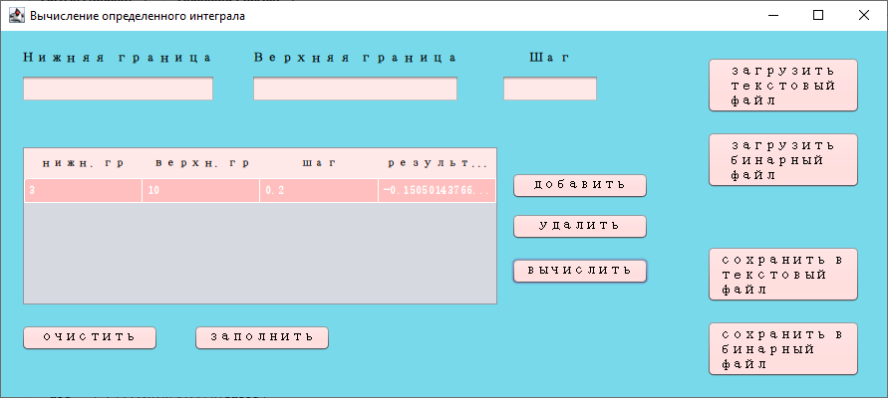
Рисунок 1 – Получение результата (используя нити)
Выводим в консоль для наглядности очередность работы нитей, локальные результаты и итоговый результат вычислений:
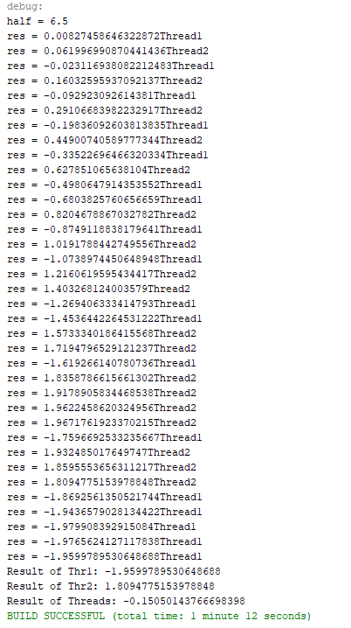
Рисунок 2 – Загрузка текстового файла
Сравнили результат вычисления с результатом, полученным в предыдущей лабораторной, без использования нитей.
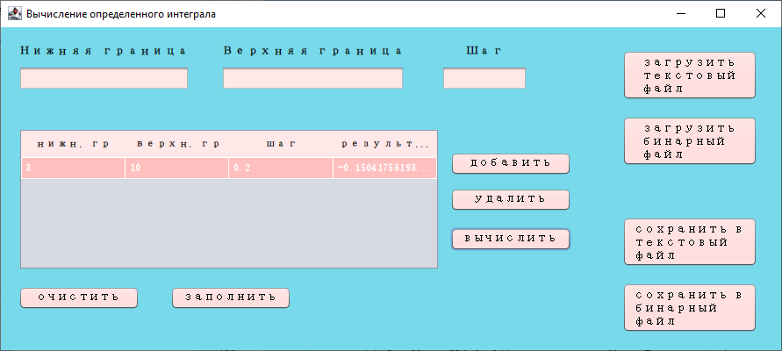
Рисунок 3 – Получение результата (не используя нити)

Вывод
В ходе выполнения лабораторной работы была разработана программа, выполняющая работу с несколькими дополнительными нитями. Были изучены стандартные средства языка Java, использующиеся для создания многопоточных приложений. Результаты работы программы совпали с ожидаемыми результатами, следовательно, программа работает без ошибок.

